北京友谊医院
临床试验项目管理系统

用户操作手册
使用者：CRA



技术支持：医渡云（北京）技术有限公司

目录
用户操作手册 1
一、系统登录 2
二、注册账号 3
三、用户登录 4
四、消息 5
五、任务 5
六、项目管理 6

一、系统登录
登录方式：使用浏览器登录，推荐使用Google Chrome浏览器85以上版本、360极速浏览器、edge流浏览器访问系统。输入系统网址，进入登录界面。
网址：http://10.60.2.6/#/


二、注册账号
1)点击登录下方-->注册。
2)根据要求，进行填写，确认后-->等待机构审核。
3)审核通过/驳回-->注意查收短信（审核通过信息 包括：用户名/初始密码）。
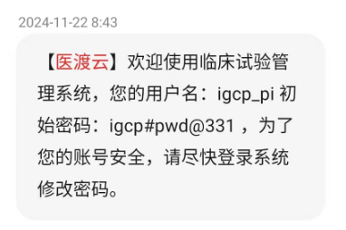
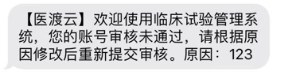

注意事项：
1)外人员需注册账号，院内人员不用注册。
2)上传附件：包含本人所属公司聘用证明、身份证正反面、学历学位证、GCP证书及个人工作简历（以上文件均需盖公章）。
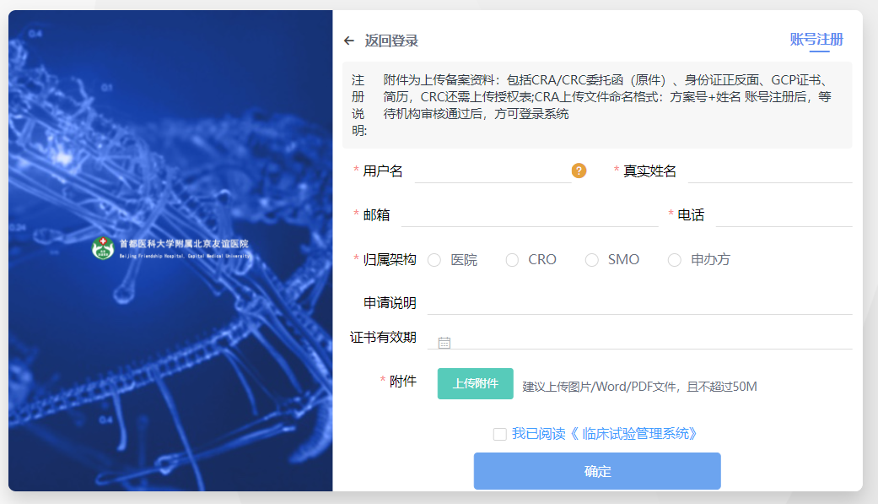

三、用户登录
1)输入用户名、初始密码以及验证码，点击【登录】按钮，出现如下图所示，强制修改密码后，确认登录系统。
2）短信登录，输入手机号，点击验证码，输入短信验证码登录系统。
注意事项：首次登录会强制修改密码。
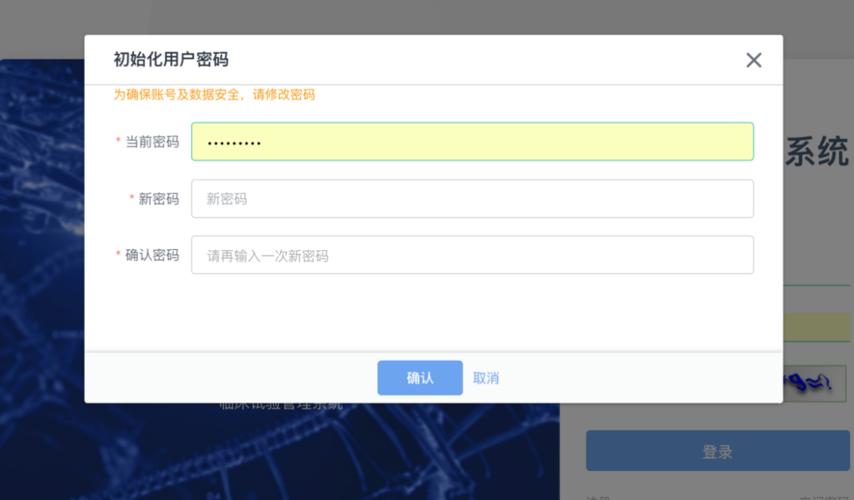

四、消息
打开【消息】界面，可查看当前消息。
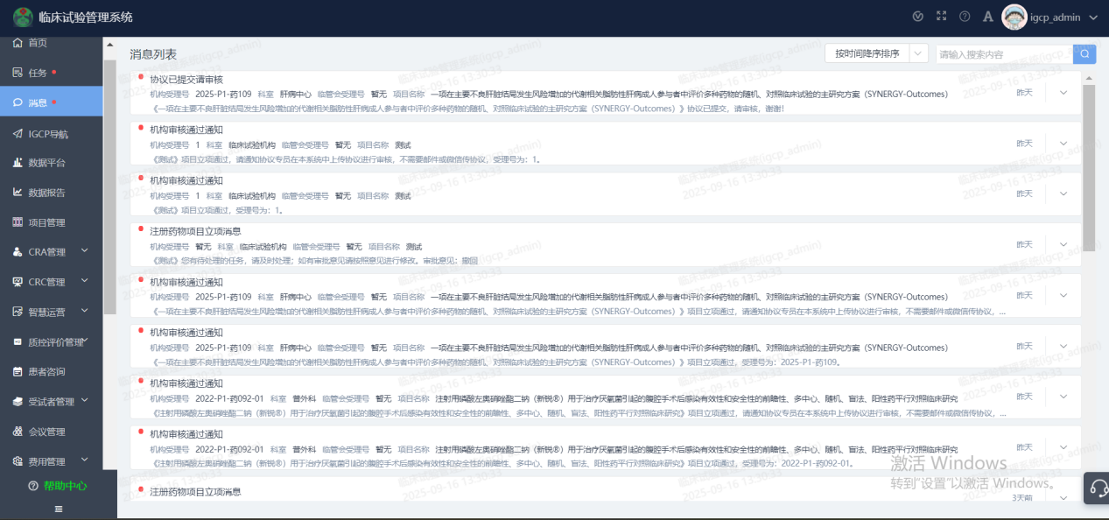
- 点击对应消息，查看消息详情。
- 消息检索。
- 检索消息。

五、任务
打开【任务】界面，可查看当前待办任务。
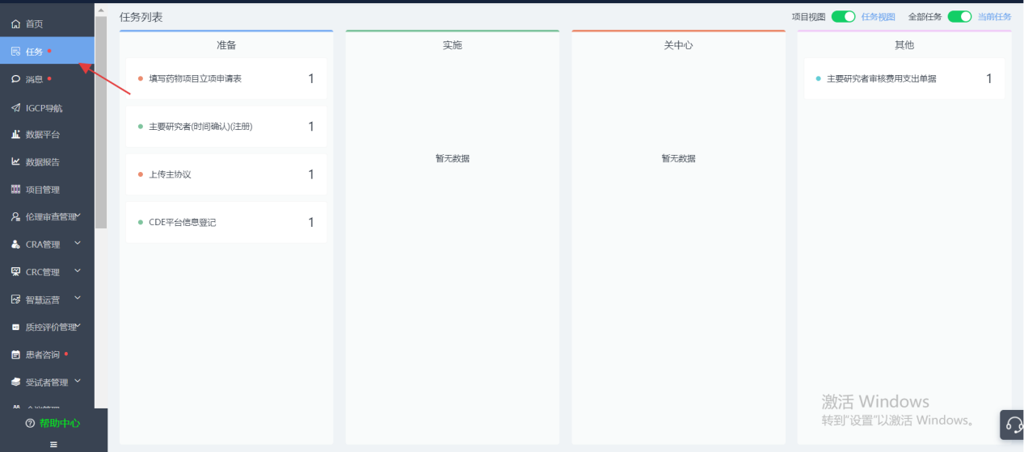
1）项目视图/任务视图。
2）全部任务/当前任务。
3）跳转到对应任务界面，点击操作，处理任务。
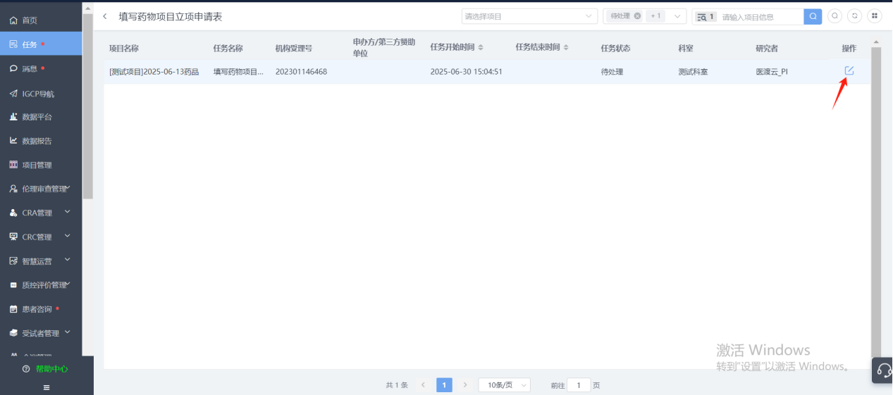

六、项目管理

1 新建项目
项目管理-->新建-->填写项目内容-->创建完成项目
注意事项：
1.如没有科室或研究者，请联系机构添加
2.注意科室和PI对应。
3.如果科室主任和PI是同一人，优先维护科室主任，再在项目成员授权里，把科室主任新增PI的权限。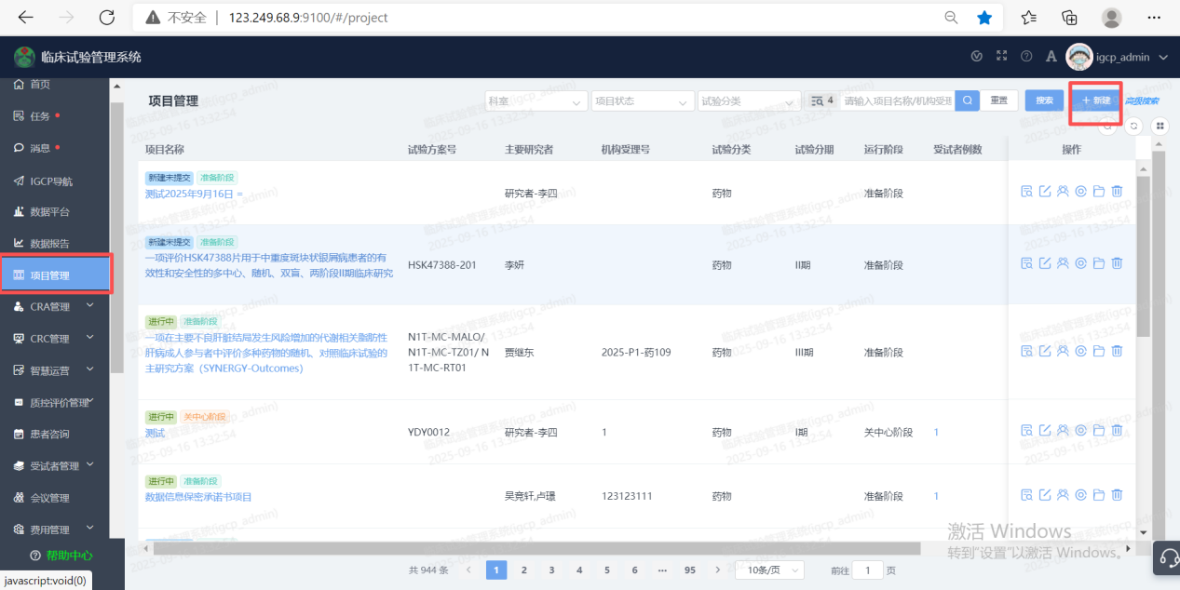
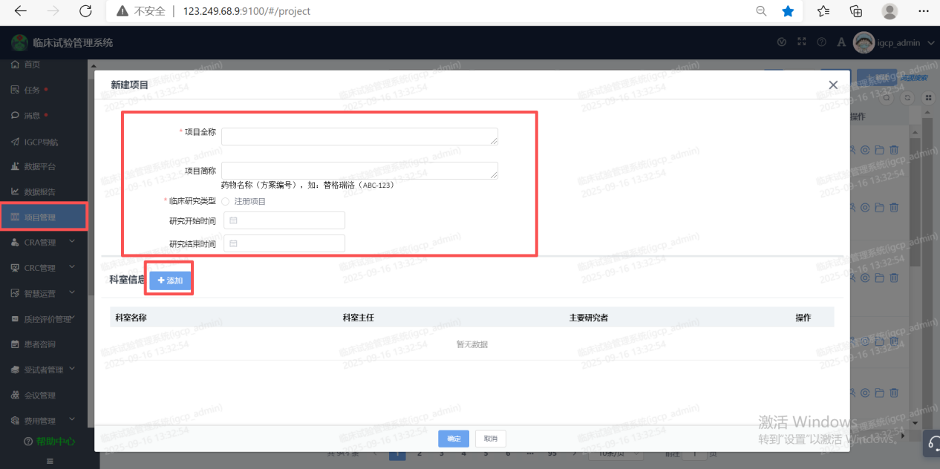

2 进入项目
项目管理-->点击项目名称或操作详情-->进入项目流程界面
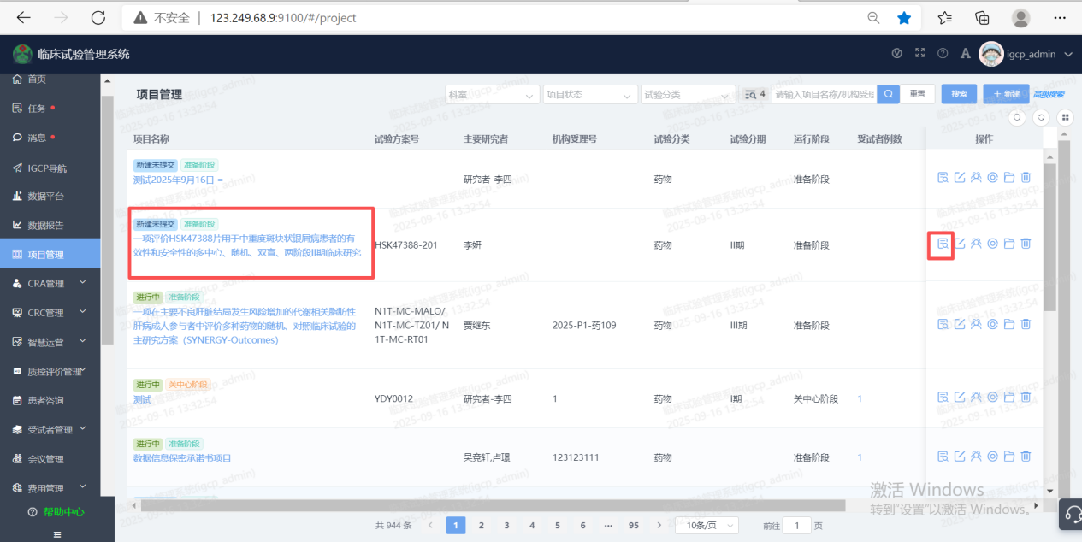

3 发起流程
选择流程-->点击发起流程。
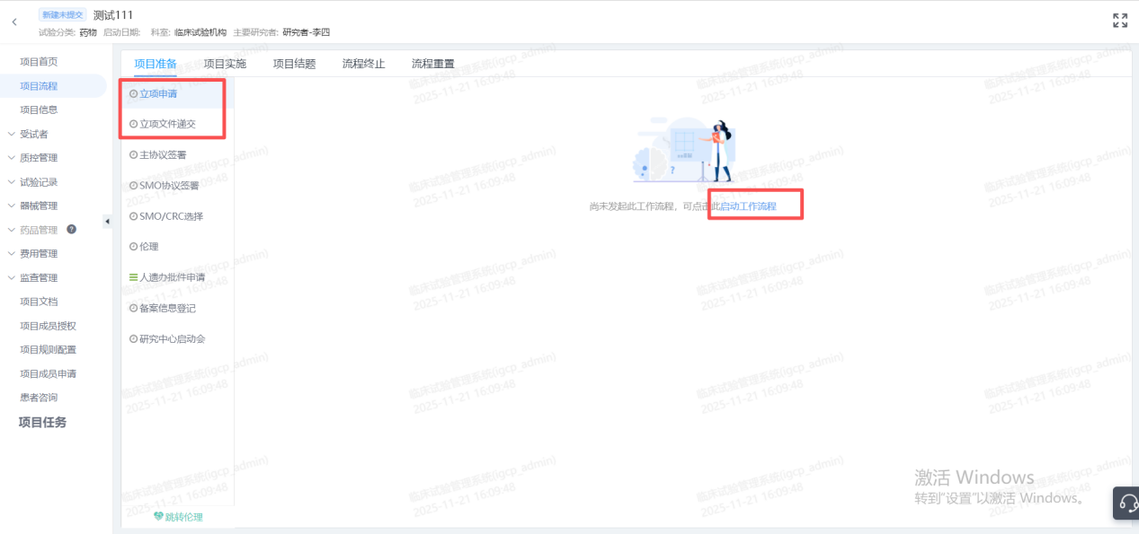
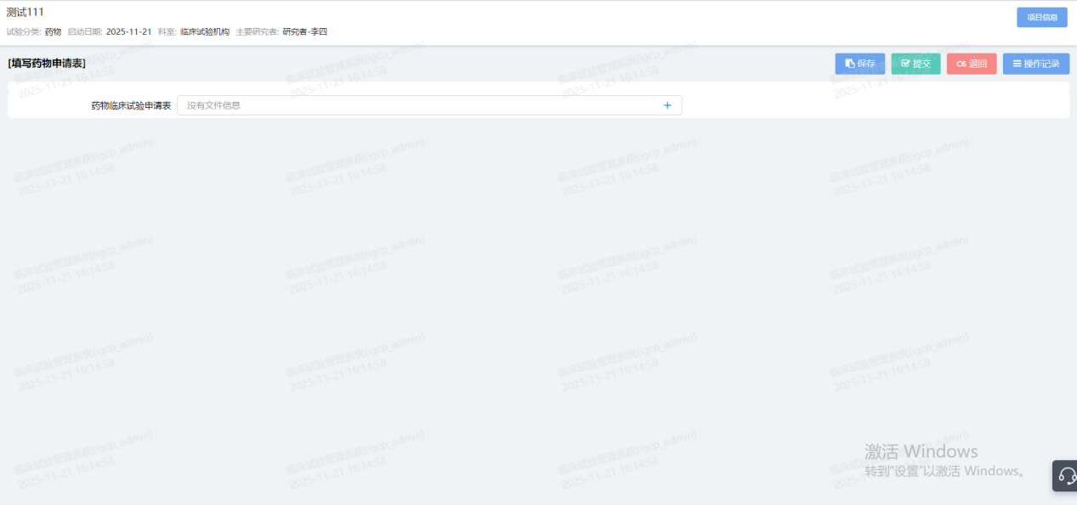
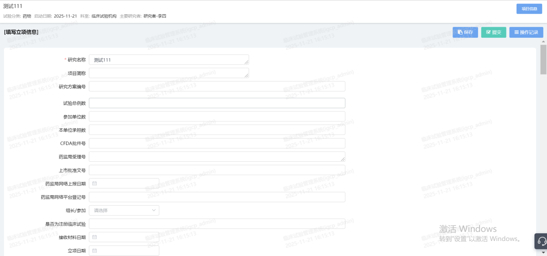
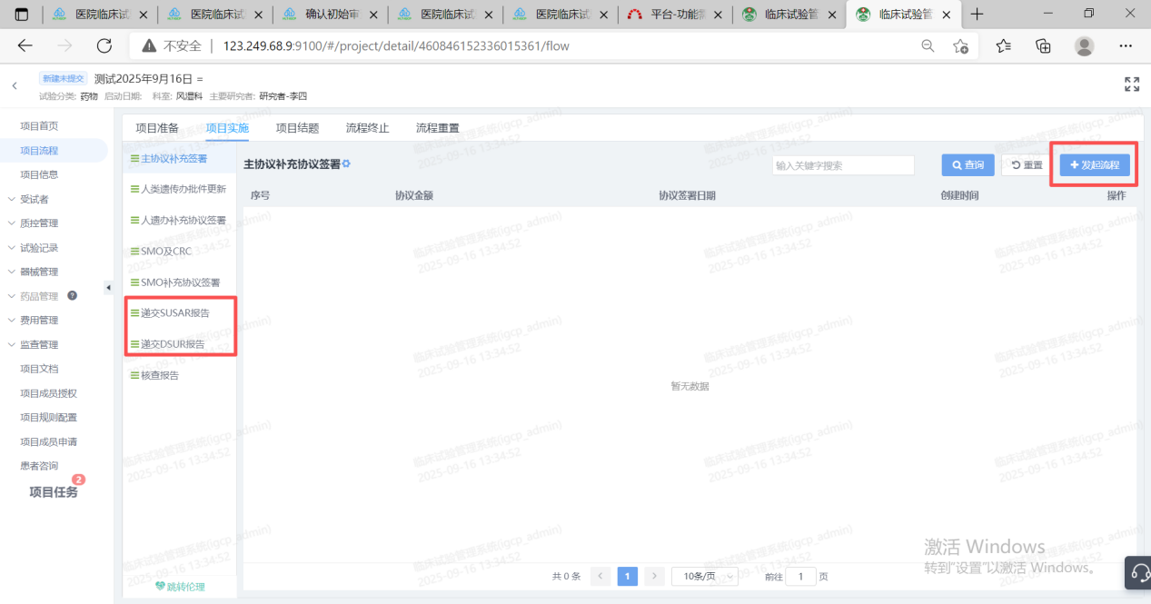
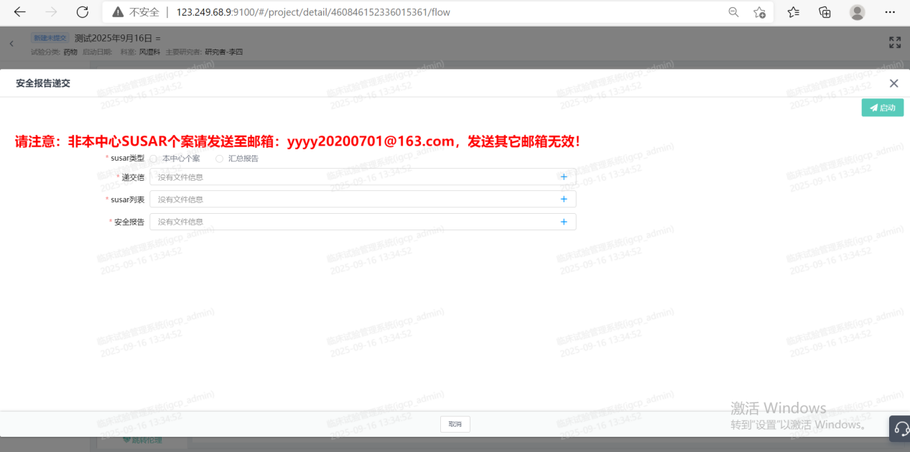

1)上传文件：点击对应附件+添加文件。
2修改文件：点击对应附件编辑按钮。
3)提交：提交当前界面进入下一步审核。
4)※必填项。
4 发起稽查/自查计划
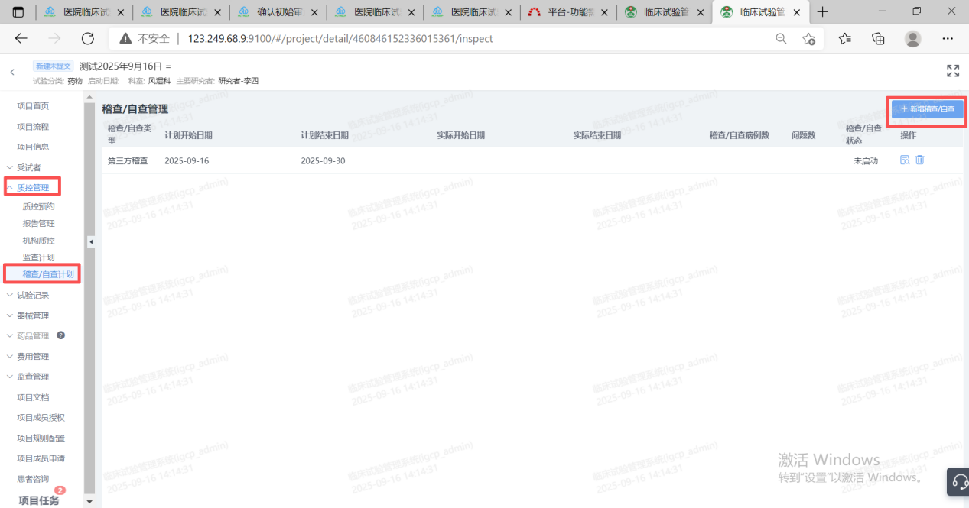
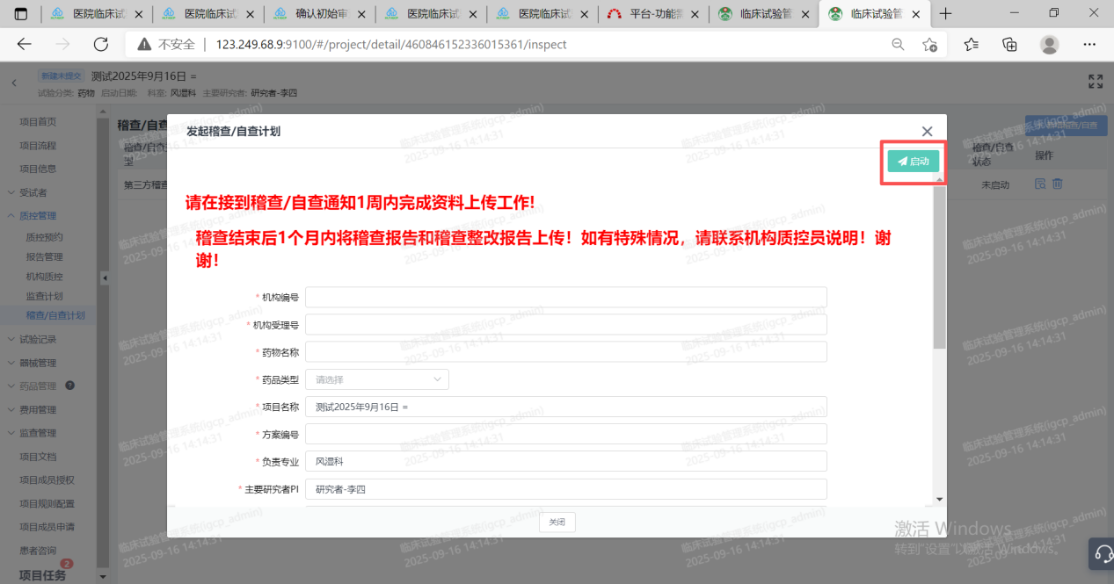

5 发起项目资料归档
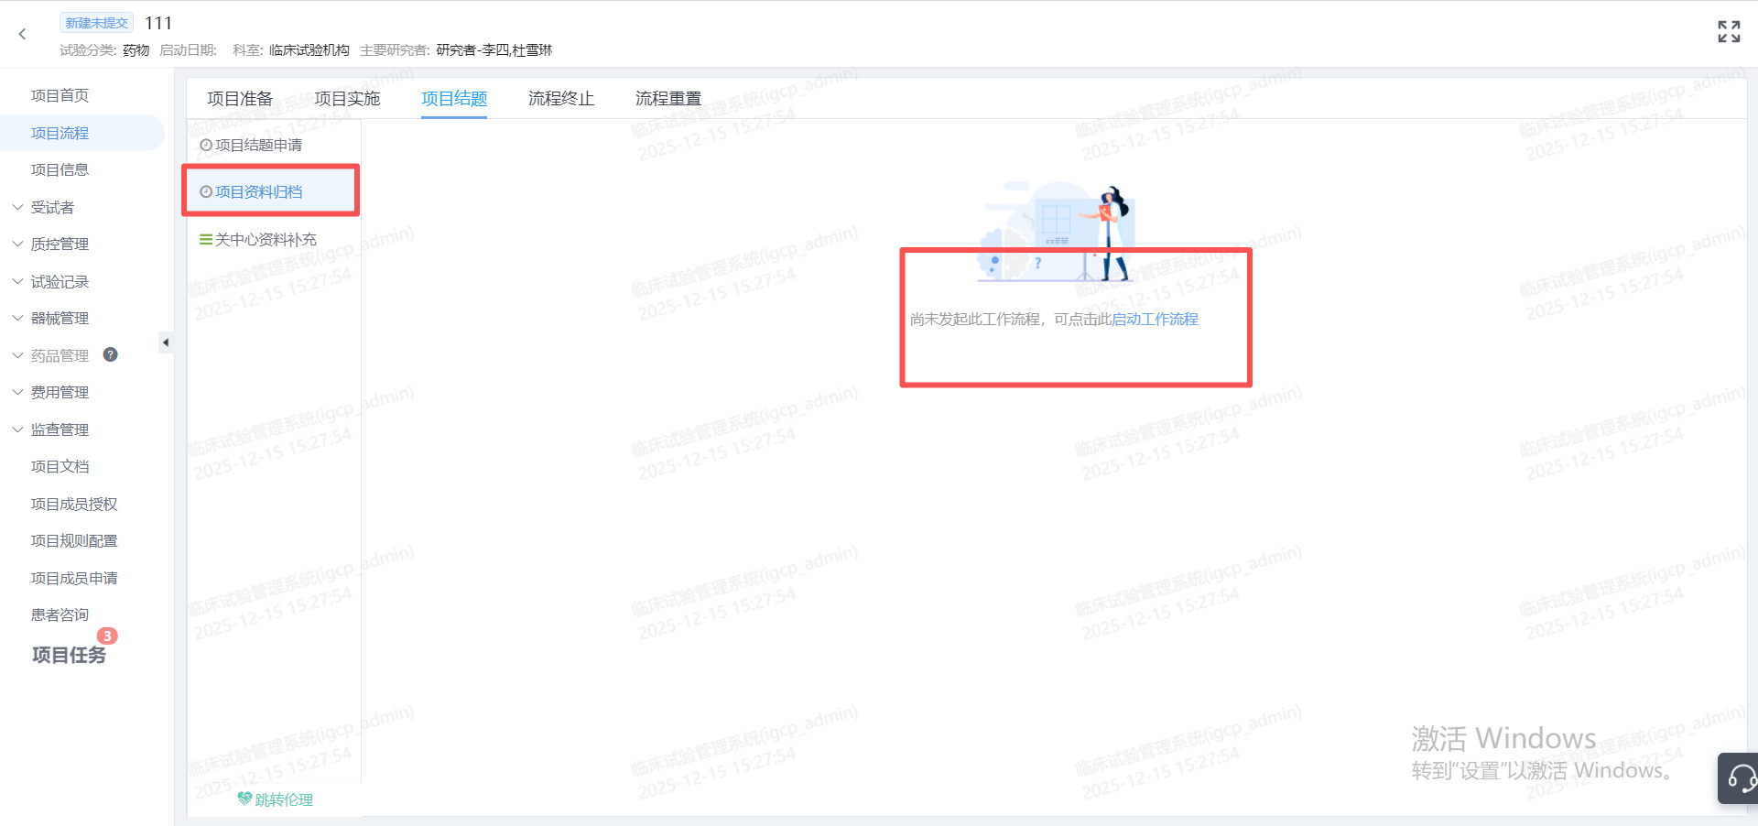
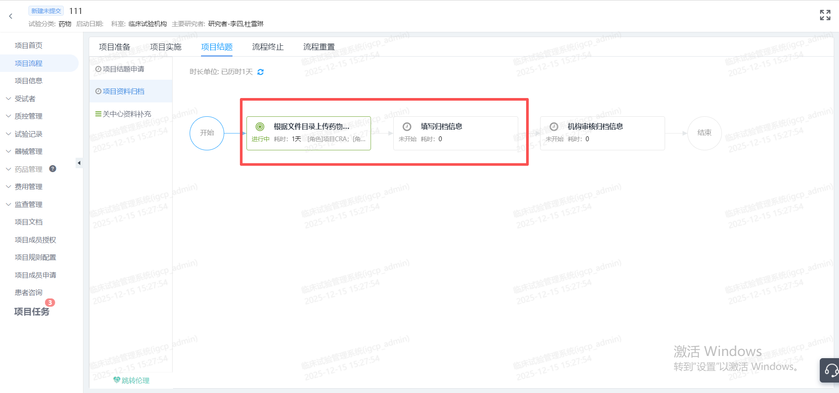
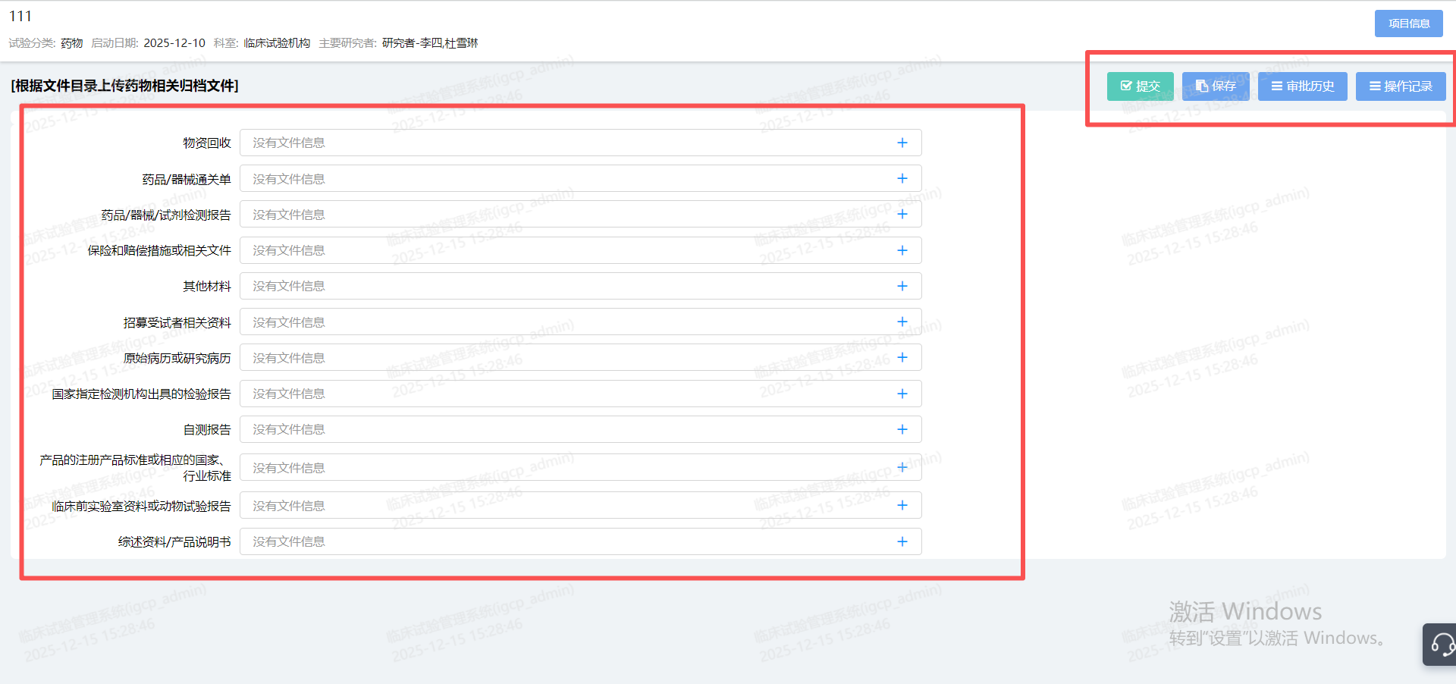
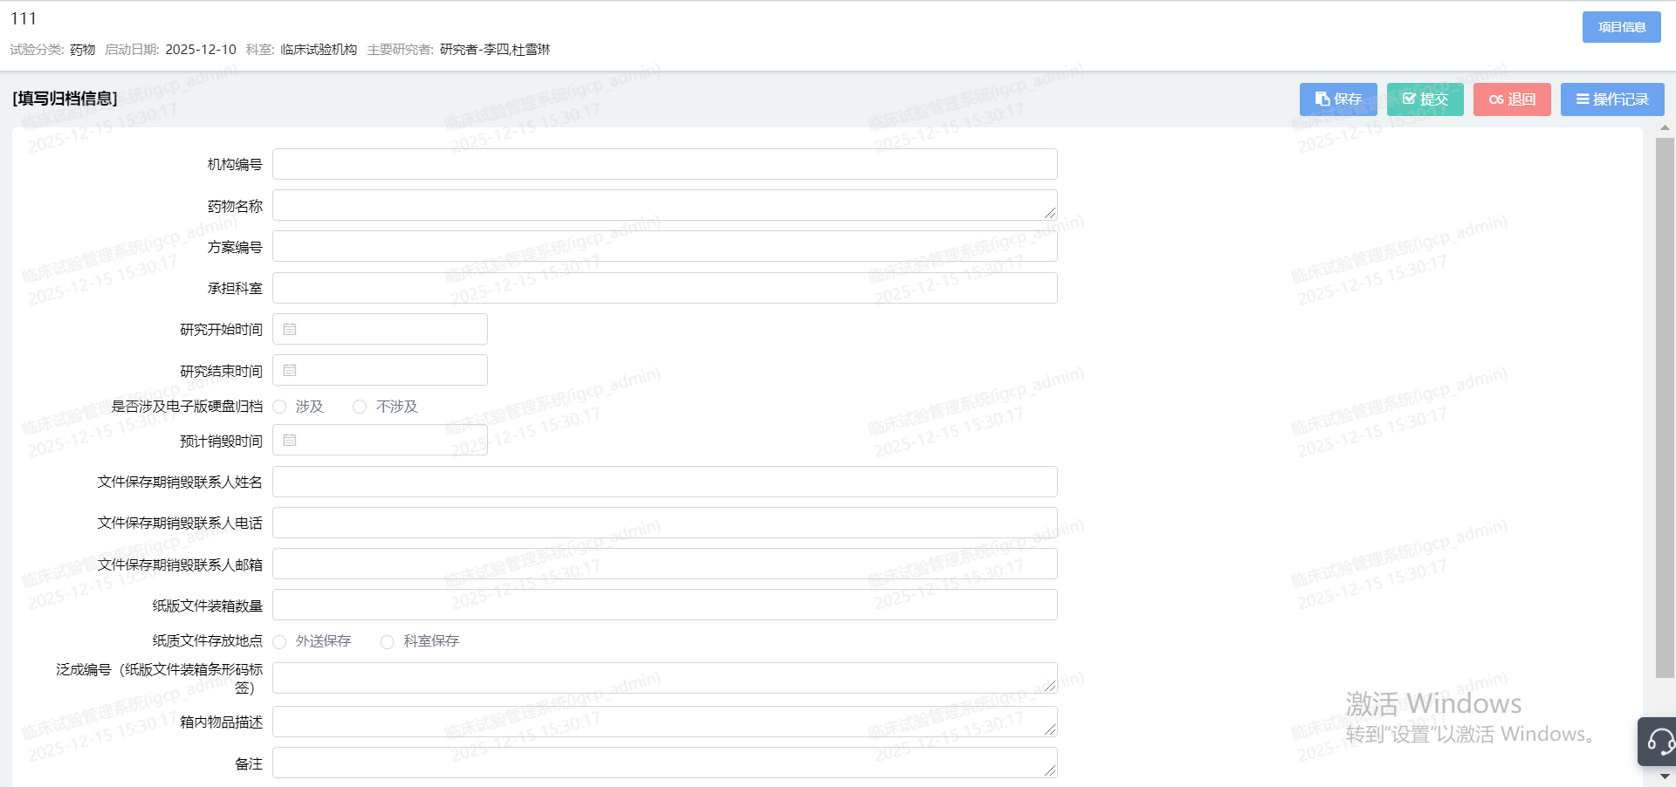
上传文件 点击提交按钮

